Original: inglés

Respuestas y recomendaciones del SCRS pertinentes para la Subcomisión 2

Las respuestas de 2026 a la Comisión y las recomendaciones del SCRS relativas a la Subcomisión 2 fueron recopiladas por la Secretaría directamente a partir del informe de la reunión plenaria del SCRS de 2026 (documento PLE-104). Las recomendaciones con implicaciones financieras no figuran en el presente documento, ya que se incluyen en el apéndice 2 del presupuesto de ICCAT (documento STF-203).

Respuestas a la Comisión

Atún blanco del Atlántico norte

19.8 El SCRS evaluará la existencia de circunstancias excepcionales (EC) y la Comisión actuará de conformidad con el Protocolo sobre circunstancias excepcionales establecido en el Anexo 2, Rec. 21-04, párr. 4

Contexto: El SCRS evaluará la aparición de circunstancias excepcionales (EC) y la Comisión actuará de acuerdo con el Protocolo sobre circunstancias excepcionales que figura en el Anexo 2.

De acuerdo con el Protocolo de circunstancias excepcionales para el atún blanco del Atlántico norte, recogido en la Rec. 21-04, se revisaron los indicadores relacionados con las capturas, la CPUE, la biomasa relativa y la mortalidad por pesca relativa.

Desde la adopción del MP, las capturas han sido inferiores al TAC en todos los años, excepto en 2019, cuando este se superó en un 3,5 % (Figura 19.8.1).

Las series de CPUE actualizadas se sitúan entre de los percentiles 2,5 -97,5 de los valores de las CPUE estandarizadas utilizados para realizar las simulaciones de circuito cerrado en la MSE. La única excepción es el valor de 2018 de la CPUE de la flota de cebo vivo española, que es ligeramente superior a los valores utilizados en la MSE (Figura 19.8.2).

El MP adoptado se volvió a ejecutar en 2026. La biomasa relativa y la mortalidad por pesca relativa del stock de la reejecución del MP se compararon con el rango de valores comprendido entre los percentiles 2,5 y 97,5 de cualquier año, generado cualquier año por el modelo de producción del MP aceptado durante las pruebas de la MSE (Figuras 19.8.3, 19.8.4). Las estimaciones se sitúan dentro de los valores (intervalo de confianza (CI) del 95 %) estimados en las simulaciones de la MSE.

En resumen, el Comité concluyó que no se habían identificado circunstancia(s) excepcional(es) que impidieran la aplicación del MP adoptado para fijar el TAC para el periodo 2027-2029.

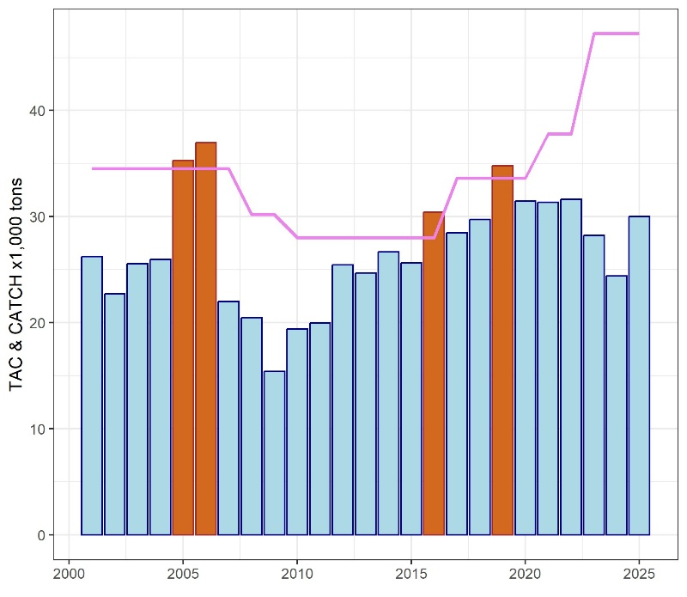
Figura 19.8.1 Capturas comunicadas de atún blanco del norte (Tarea 1NC, barras) y TAC (línea continua). Las barras marrones indican los años en que las capturas superaron el TAC. Cabe destacar que el TAC para el atún blanco del norte establecido con la norma de control de la captura o el MP comenzó en 2018.

Figura 19.8.2. Trayectorias de CPUE simuladas en la MSE (gráfica de cajas) y CPUE estandarizadas (línea sólida) disponibles en 2026.

Figura 19.8.3. Biomasa relativa (B/ B_{RMS}) estimada en los MP de la MSE (gráfica de cajas, las cajas representan un intervalo de confianza del 50 % y los bigotes un intervalo de confianza del 95 %) y estimaciones del modelo MP de 2026 (línea continua).

Figura 19.8.4. Mortalidad por pesca relativa (F/ F_{RMS}) estimada en los MP de la MSE (gráfica de cajas, las cajas representan un intervalo de confianza del 50 % y los bigotes un intervalo de confianza del 95 %) y estimaciones del modelo MP de 2026 (línea continua).

19.9 El SCRS continuará con el desarrollo de un marco nuevo de una MSE para respaldar la posible adopción de un nuevo MP por parte de la Comisión a más tardar en 2026 y para el establecimiento de un TAC para el periodo de ordenación 2027-2030, Rec. 21-04, para 18

Contexto: El SCRS continuará con el desarrollo de un marco nuevo de una MSE para respaldar la posible adopción de un nuevo MP por parte de la Comisión a más tardar en 2026 y para el establecimiento de un TAC para el periodo de ordenación 2027-2030.

A este respecto, también se solicita al SCRS que explore la posibilidad de definir posibles índices de CPUE adicionales, para complementar los presentados en el Apéndice A del Anexo 1, así como que asesore sobre cómo se tendrán en cuenta los posibles cambios medioambientales en el desarrollo de este marco.

Se volvió a ejecutar el MP adoptado para el atún blanco del norte (Rec. 21-04), lo que dio como resultado un TAC para el periodo 2027-2029 de 50.000 t.

Nuevo marco de MSE

El nuevo marco de evaluación de estrategias de ordenación (MSE) se basa en la evaluación de referencia del stock de 2023 y en los posteriores avances metodológicos analizados por el SCRS. Los detalles técnicos, incluidos los modelos operativos (OM) y los procedimientos de ordenación candidatos (CMP) figuran en Urtizberea et al. (SCRS/2026/190), en el documento de especificaciones de prueba (TSD) y en la aplicación Shiny (FLBEIA Shiny App).

Debido a los cambios introducidos en el marco de la MSE, fue necesario revisar ligeramente el MP adoptado. En aras de la claridad, se utiliza el término «MP actualizado» para referirse a esta versión actualizada del MP adoptado en la Rec. 21-04.

Los ensayos realizados en el marco de la nueva MSE indican que se prevé que el MP actualizado permita alcanzar los objetivos de ordenación en lo relativo al estado y la seguridad del stock (Tabla 19.9.2, Figura 19.9.1). Las pruebas de robustez que simulaban posibles efectos del cambio climático, entre ellos un reclutamiento menor con una mayor variabilidad, también mostraron un desempeño satisfactorio (Figura 19.9.2). En estos escenarios, el MP actualizado respondió a los importantes (20 %) descensos del reclutamiento reduciendo el Total admisible de captura (TAC), lo que permitió mantener el estado y la seguridad del stock.

La nueva MSE se utilizó para evaluar el desempeño de siete CMP, entre los que figuran variantes del CMP actual basado en modelos con una restricción de estabilidad adicional (±10 %) o una mayor mortalidad por pesca objetivo (F_{RMS}), así como CMP empíricos basados en la relación captura por unidad de esfuerzo (CPUE) o en un enfoque de captura seudoconstante (tabla 19.9.1).

Tabla 19.9.1. Código y descripción de los siete CMP evaluados en 2026.
Código | Tipo | Descripción
25%_F0.8_B1 | Basado en modelos | MP actualizado: TAC derivado de una HCR basada en modelos: F_tgt=0.8*F_{RMS}, B_thr=B_{RMS}. Aumento máximo del TAC del 25 % y disminución máxima del 20 % entre periodos de ordenación consecutivos. El TAC no puede superar 50.000 t.
10%_F0.8_B1 | Basado en modelos | TAC derivado de una HCR basada en modelos: F_tgt=0.8*F_{RMS}, B_thr=B_{RMS}. Variación máxima del TAC del 10 % entre periodos de ordenación consecutivos. El TAC no puede superar 50.000 t.
25%_F1_B1 | Basado en modelos | TAC derivado de una HCR basada en modelos: F_tgt = F_{RMS}, B_thr ==B_{RMS}. Aumento máximo del TAC del 25 % y disminución máxima del 20 % entre periodos de ordenación consecutivos. El TAC no puede superar 50.000 t.
10%_F1_B1 | Basado en modelos | TAC derivado de una HCR basada en modelos: F_tgt= F_{RMS}, B_thr= B_{RMS}. Variación máxima del TAC del 10 % entre periodos de ordenación consecutivos. El TAC no puede superar 50.000 t.
15%_PCCatch | Empírico | El TAC es constante (42.000 t) si el índice combinado supera el valor de referencia. Variación máxima del TAC del 15% entre periodos de ordenación consecutivos. El TAC no puede superar las 42.000 t.
10%_Emp_W | Empírico | TAC derivado de una HCR empírica (ratio índice combinado). Variación máxima del TAC del 10 % entre periodos de ordenación consecutivos. El TAC no puede superar 50.000 t.
25%_Emp_W | Empírico | TAC derivado de la HCR empírica (ratio índice combinado). Aumento máximo del TAC del 25 % y disminución máxima del 20 % entre periodos de ordenación consecutivos. El TAC no puede superar 50.000 t.

Se prevé que los siete CMP permitan cumplir los objetivos de ordenación actuales (Figura 19.9.1), lo que indica que hay margen para seleccionar un CMP alternativo en función de los indicadores de desempeño relativos al estado del stock, la seguridad, el rendimiento y la estabilidad. En la Tabla 19.9.2 se resumen estos factores de compensación; se pueden consultar resultados más detallados en la aplicación Shiny (aplicación Shiny de FLBEIA). En la Figura 19.9.2 se muestran las tendencias previstas del estado del stock en un escenario de reducción del reclutamiento del 20 % (escenario de robustez).

Tabla 19.9.2. Desempeño de los siete CMP evaluados en 2026 con el conjunto de referencia de modelos operativos. Entre los indicadores se incluyen PGK (probabilidad de situarse en el cuadrante verde de Kobe en los próximos 30 años), PBlim (probabilidad de que el stock se sitúe por encima del punto de referencia límite adoptado (40% B_{RMS}), Tsrt (media del TAC en los años 1-3), Tmed (media del TAC en los años 5-10), Tlon (media del TAC en los años 15-30) y Tc (media del cambio proporcional absoluto medio (%) en el TAC). El TAC1 es el TAC derivado de la aplicación de cada CMP para el periodo 2027-2029. Los valores corresponden a la media de las iteraciones de los OM a lo largo de los años de proyección (2027-2057).

CMP | PGK | PBlim | Tstr | Tmed | Tlon | Tc | TAC1
25%_F0.8_B1 | 0,97 | 1 | 48.455 | 43.019 | 38.092 | 7 | 50.000
10%_F0.8_B1 | 0,96 | 1 | 48.695 | 44.202 | 37.671 | 6 | 50.000
25 %_F1_B1 | 0,86 | 1 | 49.838 | 47.471 | 39.924 | 9 | 50.000
10%_F1_B1 | 0,84 | 1 | 49.853 | 47.994 | 39.651 | 6 | 50.000
15%_PCCatch | 1 | 1 | 42.000 | 42.000 | 41.536 | 1 | 42.000
10%_Emp_W | 0,96 | 1 | 49.594 | 43.168 | 39.370 | 7 | 46.306
25%_Emp_W | 0,98 | 1 | 49.582 | 39.600 | 37.289 | 11 | 46.306

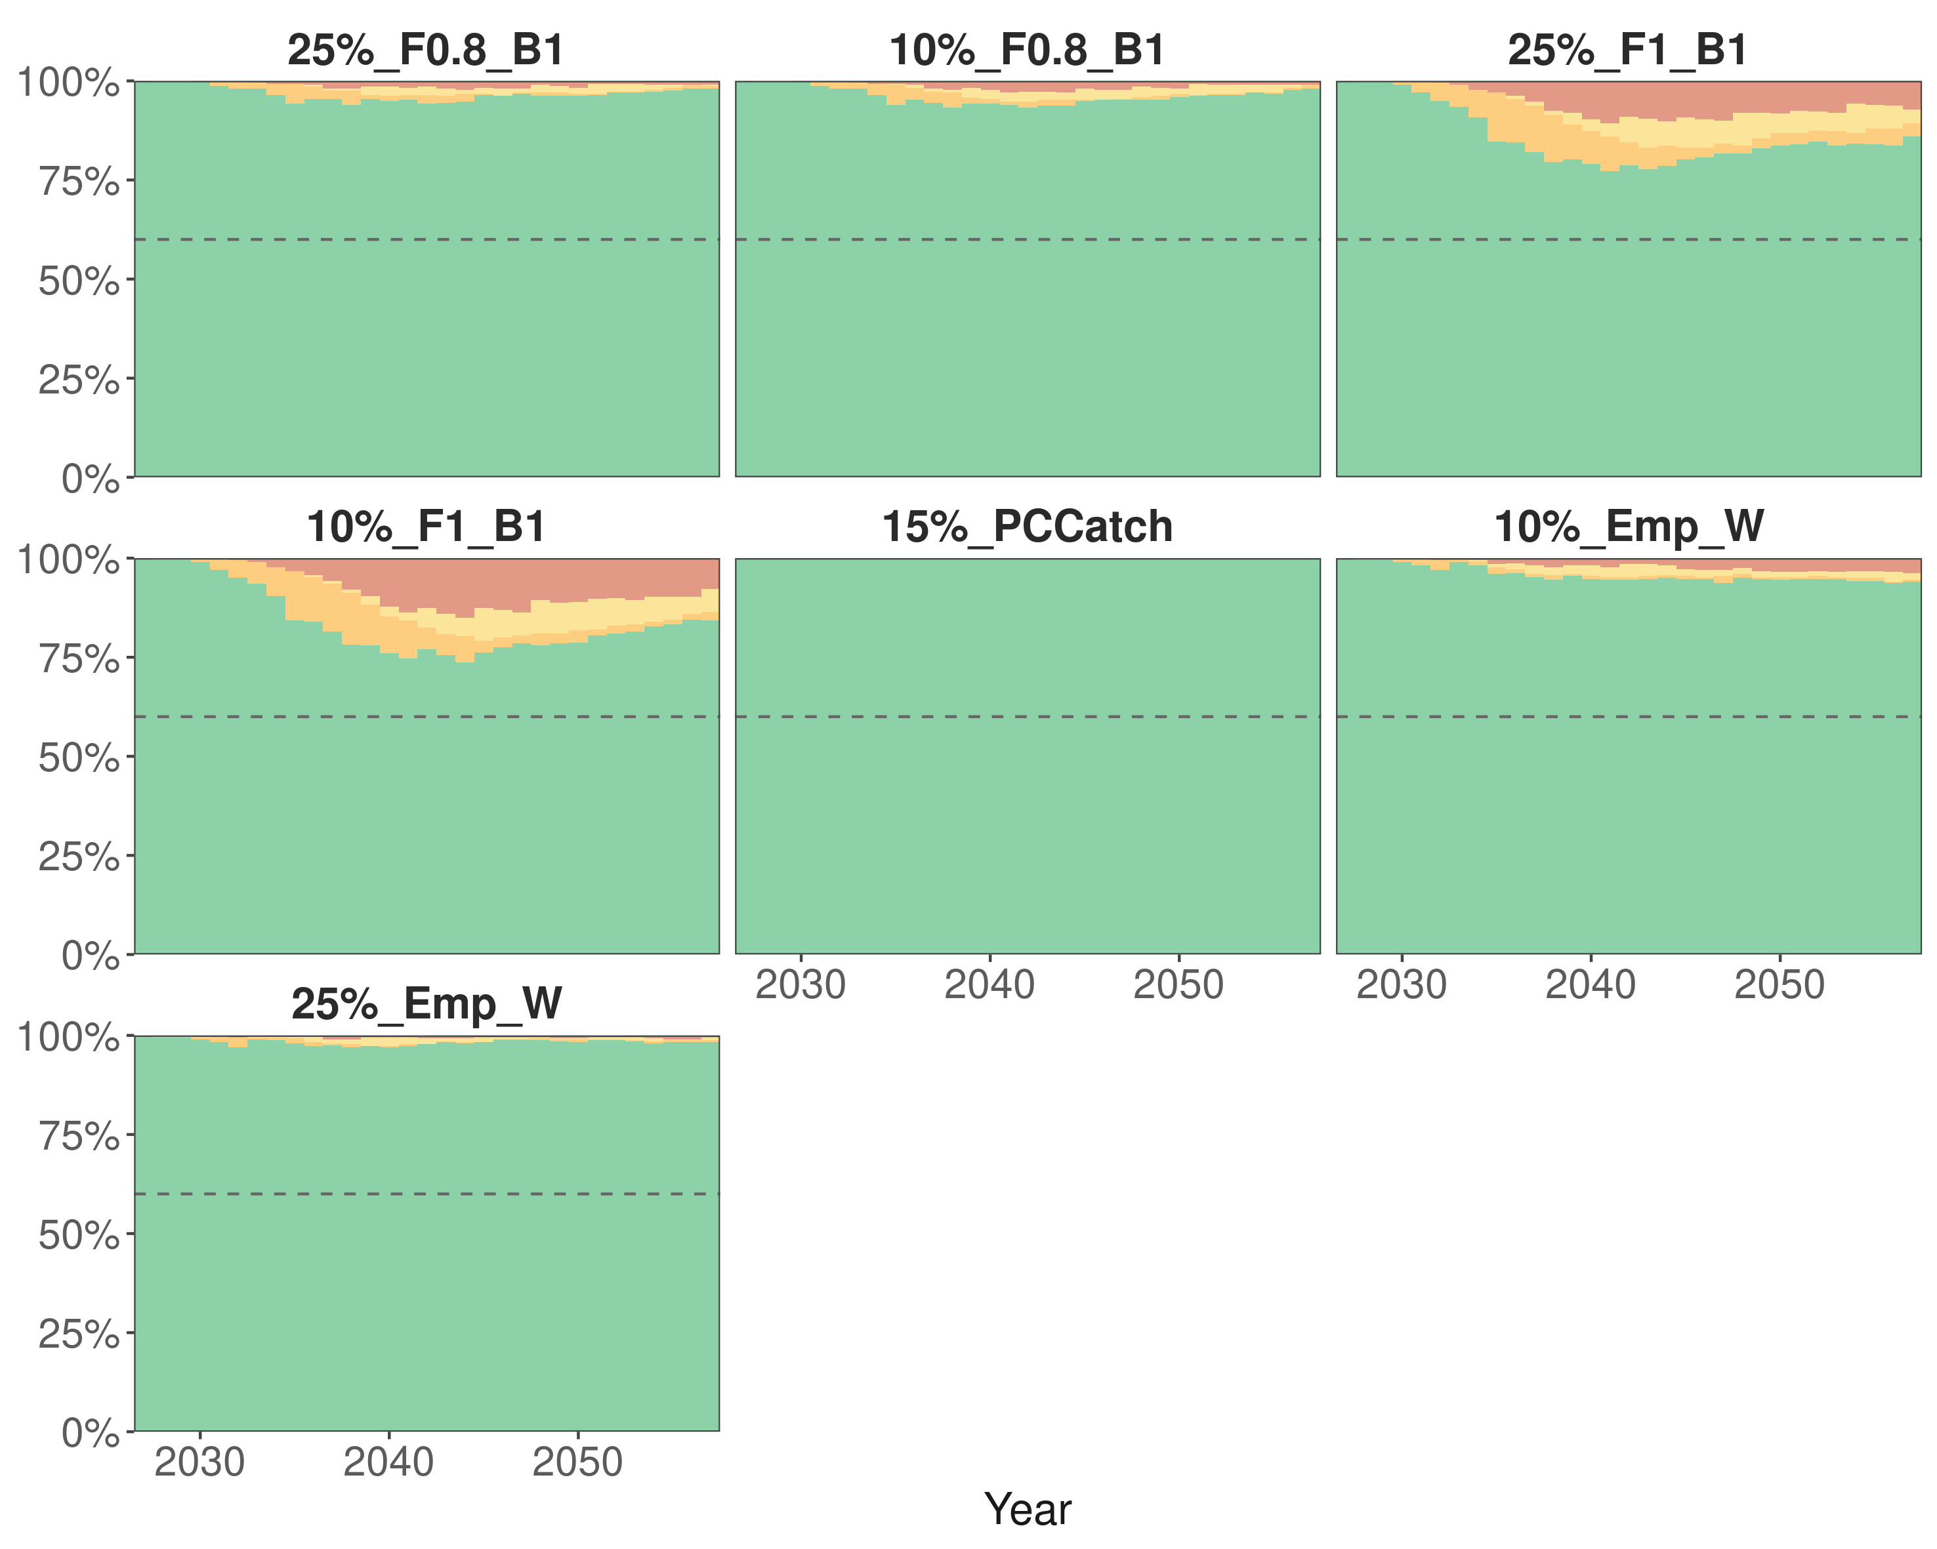
Figura 19.9.1. Serie temporal del estado estimado del atún blanco del Atlántico norte con los siete CMP evaluados en 2026 en el contexto del nuevo marco de la MSE (conjunto de referencia de modelos operativos). Para cada año, los colores indican la probabilidad de que el stock se sitúe en cada uno de los cuadrantes de Kobe. La línea punteada indica una probabilidad del 60 % de que el stock se sitúe en el cuadrante verde del diagrama de Kobe.

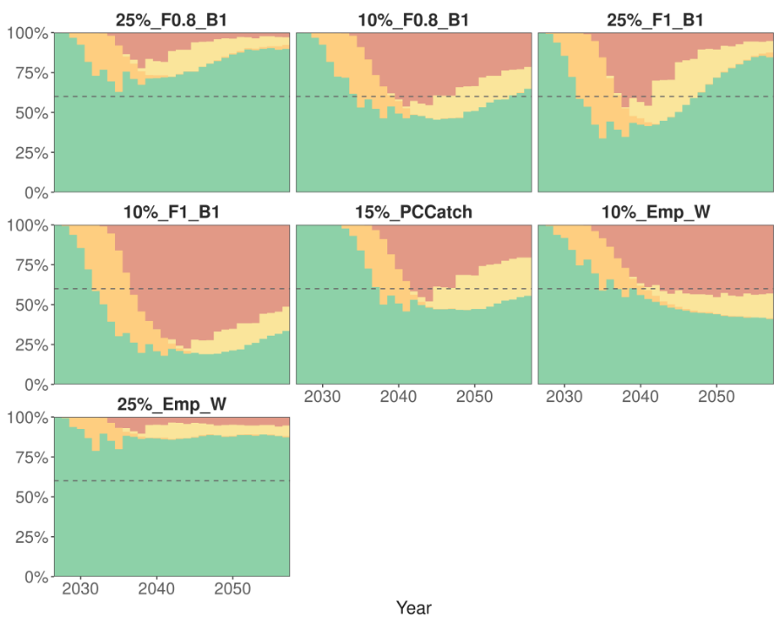
Figura 19.9.2. Serie temporal del estado estimado del atún blanco del Atlántico norte con los siete CMP evaluados en 2026 en el contexto del nuevo marco de la MSE (prueba de robustez en un escenario con una reducción del reclutamiento del 20 % debido al cambio climático). Para cada año, los colores indican la probabilidad de que el stock se sitúe en cada uno de los cuadrantes de Kobe. La línea punteada indica una probabilidad del 60 % de que el stock se sitúe en el cuadrante verde del diagrama de Kobe.
Si se selecciona el MP actualizado, o una versión modificada del mismo, el grupo recomienda actualizar las especificaciones técnicas del MP que figuran en el apéndice A del anexo 1 de la Rec. 21-04 para reflejar los últimos avances en el software de modelos de producción (Tabla 19.9.3) y los índices de CPUE utilizados en la última evaluación comparativa (Tabla 19.9.4). Las modificaciones propuestas son las siguientes:

Tabla 19.9.3. Especificaciones del modelo dinámico de biomasa, donde "t" es el año de la iteración del procedimiento de ordenación para establecer el TAC de los años t+1, t+2 y t+3
Software | Modelo | Series de captura
SPiCT | Modelo de producción excedente | Inicio en 1930  Año final: t-1

Tabla 19.9.4. Índices de CPUE y sus años de inicio, donde "t" es el año de la iteración del MP para establecer el TAC de los años t+1, t+2 y t+3.
Índice | Primer año | Año final
Palangre venezolano | 1991 | 2017
Palangre de Estados Unidos norte | 1987 | t-1
Palangre de Estados Unidos sur | 1987 | t-1
Palangre tardío de Taipei Chino norte | 1999 | t-1
Palangre tardío de Taipei Chino sur | 1999 | t-1
Palangre tardío de Japón norte | 1988 | 2009
Palangre tardío de Japón sur | 1988 | t-1
Cebo vivo de UE-España | 1981 | t-1

Atún blanco del Mediterráneo

19.10 En 2026, o en cualquier año posterior identificado por el SCRS en 2025, debido a limitaciones de datos que le impidan continuar con su trabajo, el SCRS facilitará una evaluación actualizada del estado del stock basándose en los datos más recientes disponibles, Rec. 24-08, para 11

Contexto: En 2026, o en cualquier año posterior identificado por el SCRS en 2025 debido a limitaciones de datos que le impidan continuar con su trabajo, el SCRS facilitará una evaluación actualizada del estado del stock basándose en los datos más recientes disponibles. Evaluará la eficacia de este plan de recuperación y facilitará asesoramiento sobre posibles enmiendas de las diferentes medidas incluidas en este plan. El SCRS asesorará a la Comisión sobre las características apropiadas del arte de pesca, el periodo de cierre mencionado en el párrafo 9, así como sobre la talla mínima que se tiene que implementar para el atún blanco del Mediterráneo.

El Comité recordó que la última evaluación de stock de atún blanco del Mediterráneo se llevó a cabo en 2024 utilizando datos hasta 2022, y que, a pesar de los recientes avances en lo que respecta a los datos de capturas y al tratamiento del índice larvario, persisten importantes incertidumbres (capturas históricas, características del ciclo vital de la especie) que siguen impidiendo realizar una nueva evaluación sólida. Por lo tanto, aconsejó que la próxima evaluación completa no se programara antes de 2028 y cuando ya que se hayan abordado estas importantes incertidumbres.

Como se indica en su respuesta de 2024 a la Comisión (sección 19.8 del Informe del periodo bienal 2024-2025, Parte I (2024), Vol. 2), el Comité consideró que los cambios en los artes aportarían pocos beneficios, ya que la mayoría de las capturas son superiores a la talla de primera madurez, y señaló que las vedas otoño-invierno adoptadas en 2022 pueden estar contribuyendo a reducir el esfuerzo pesquero, aunque su efecto aún no puede cuantificarse. En cuanto a la talla mínima, el Comité reiteró que dicha medida tendría un beneficio limitado o nulo, dada la composición actual de las capturas, y podría dar lugar a una potencial mortalidad por descarte elevada. La eficacia del plan de recuperación puede evaluarse de forma óptima mediante una evaluación completa del stock.

Recomendaciones

Atún blanco del Mediterráneo

- Para mejorar el asesoramiento sobre la ordenación del stock mediterráneo, los programas de investigación deberían centrarse en los puntos clave

- Mejora de las estadísticas pesqueras mediante la recuperación de datos, un análisis integrado del crecimiento, la mejora de las distribuciones previas de r y K, el desarrollo de una captura por unidad de esfuerzo (CPUE) conjunta para el palangre, y efectos medioambientales.

- Dado el éxito de la iniciativa para crear la Red de Investigación sobre el Atún Blanco del Mediterráneo, se recomienda adoptar las medidas necesarias para consolidarla, con el objetivo de definir las prioridades y necesidades de investigación e identificar posibles sinergias que aumenten la capacidad del grupo para responder a la Comisión.

Atún rojo

- A fin de facilitar un proceso basado en la IA para la recopilación y el almacenamiento de las mediciones de longitud en la primera transferencia de atún rojo («Proyecto de enmienda de la Recomendación 25₋04» [IMM_03/i2026]), el SCRS recomienda que la Comisión considere la posibilidad de crear un grupo técnico integrado por el SCRS y otros órganos pertinentes de la Comisión (PWG), con el objetivo de establecer los criterios técnicos y las especificaciones exigidos en virtud del párrafo 173 de la Rec. 25₋04, para la evaluación de los sistemas basados en IA en la primera transferencia o la introducción en jaulas.
- Reconociendo que importantes datos de talla de Tarea 2 (ST-04) del cerco del Mediterráneo no han sido comunicados a tiempo, el Comité reitera la necesidad de que las CPC cumplan con sus obligaciones en materia de comunicación de datos adoptadas por la Comisión. El Comité reconoció también que algunas CPC, aunque no todas, han enviado sus datos de talla obtenidos en operaciones en granjas (ST-06) y las instó a continuar trabajando con la Secretaría con el objetivo de asegurar que estos datos se facilitan a tiempo para las evaluaciones de stock.

